作 者 推 荐
作者简介：

玛丽·布伦塔勒（Marie Brunntaler）出生于南部黑森林，曾在海德堡和波恩学习生物学并担任景观规划师，后随丈夫来到瑞士。她在伯尔尼高原担任景观地形设计师，著有四部小说。

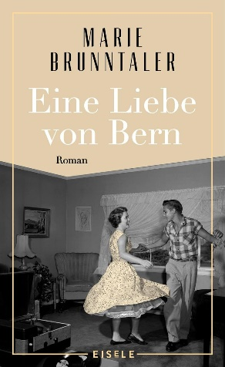
中文书名：《伯尔尼之恋》
英文书名：A Love in Bern
德文书名：Eine Liebe von Bern
作 者：Marie Brunntaler
出 版 社：Ullstein
代理公司：ANA/Lauren
页 数：272页
出版时间：2023年2月
代理地区：中国大陆、台湾
审读资料：电子稿
类 型：大众文学

内容简介：

1967年，伯尔尼。莱昂·塞马特（Léon Seematter）成功经营伯尔尼唯一的舞蹈学校多年，突然又来了一位新的舞蹈教师，带来了节拍音乐和现代舞。莱昂简直不敢相信自己的眼睛。这位舞蹈教师就是老熟人乔治·塞尔（Georges Szell）。与此同时，还出现了个厚脸皮的新学生，将莱昂带入了回忆过去的旅程。原来，莱昂曾输给过乔治·赛尔。

本书是玛丽·布伦塔勒（Marie Brunntaler）的第四部小说，讲述了两个截然不同的男人之间互相竞争，有关错失的机会和新的机会，以及可以改变整个人生的秘密。

中文书名：《帕吕峰》
英文书名：Piz Palü
德文书名：Piz Palü
作 者：Marie Brunntaler
出 版 社：Ullstein
代理公司：ANA/Lauren
页 数：256页
出版时间：2021年5月
代理地区：中国大陆、台湾
审读资料：电子稿
类 型：惊悚悬疑

内容简介：

位于帕吕峰山顶的阿诺德大酒店（Grand Arnold Hotel）世代由阿诺德家族经营。早在1957年，显赫的客人们就来到这家瑞士豪华酒店，享受清爽的夏日气候。游客中有百无聊赖的寡妇、总经理及其配偶、登山爱好者、富豪和名人（如电影明星 O.W. 费舍尔，他希望逃离自己的名声，但很快就声名狼藉）等等，他们都不知道阿诺德家族错综复杂的家庭关系，也不知道家族成员之间的怨恨和嫉妒。直到酒店经理的孩子们消失得无影无踪，随后又发生了一起令人毛骨悚然的谋杀案，帕吕峰周围的风才开始变得越来越冷。格劳宾登州凶杀组组长楚迪（Tschudi）探长不顾自己日渐衰弱的身体，接手了这起案件。他在帕吕峰山脚下发现了一个关于压抑已久的仇恨和家族秘密的故事。

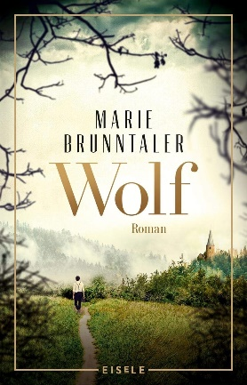
中文书名：《狼》
英文书名：WOLF
作 者：Marie Brunntaler
出 版 社：Ullstein
代理公司：ANA/Lauren
页 数：240页
出版时间：2019年9月
代理地区：中国大陆、台湾
审读资料：电子稿
类 型：惊悚悬疑

内容简介：

黑森林，1820 年。人们发现了一个野蛮的男孩，但没人知道他来自何方。少年加布里埃尔（Gabriel）被交给一户农家看管。他面貌美丽，举止优雅，遇到的人都为他着迷。加布里埃尔还掌握了丰富的顺势疗法（homeopathy）知识，并拯救了小玛丽亚的生命。越来越多的村民被加布里埃尔的神秘魅力所吸引。然而，农夫的妻子偷偷爱上了加布里埃尔，事情开始变得恶化，多名村民死亡。

人们心中的疑问越来越迫切： 这个陌生人是谁？他来自哪里？他要做什么？

这部小说有着古老的氛围，充满诗意，是部引人入胜的作品。

中文书名：《简单生活》
英文书名：The Simple Life
德文书名：Das einfache Leben
作 者：Marie Brunntaler
出 版 社：Ullstein
代理公司：ANA/Lauren
页 数：272页
出版时间：2018年5月
代理地区：中国大陆、台湾
审读资料：电子稿
类 型：大众文学

内容简介：

阿黛尔（Adele）和伊丽莎白（Elisabeth）是一对年轻的姐妹，她们离开家乡，去探索战后经济奇迹带来的令人兴奋的新机遇。然而，人到中年，两位姐妹却后悔自己断绝了与故土的联系，回到南部黑森林，决定实现旧梦——玫瑰园之梦。姐妹俩倾其所有，在山上的一片荒地上，也就是兄弟汉斯（Hans）的包装公司曾经所在的地方，开辟了一片玫瑰园。阿黛尔和伊丽莎白想把这片土地还给大自然，打造黑森林有史以来最美丽的玫瑰园。尽管困难重重，但这是重振家族声誉的机会，也是她们在分开多年后再次成为姐妹的机会。

感谢您的阅读！
请将反馈信息发至：版权负责人
Email：Rights@nurnberg.com.cn
安德鲁·纳伯格联合国际有限公司北京代表处
北京市海淀区中关村大街甲59号中国人民大学文化大厦1705室, 邮编：100872
电话：010-82504106, 传真：010-82504200
公司网址：http://www.nurnberg.com.cn
书目下载：http://www.nurnberg.com.cn/booklist_zh/list.aspx
书讯浏览：http://www.nurnberg.com.cn/book/book.aspx
视频推荐：http://www.nurnberg.com.cn/video/video.aspx
豆瓣小站：http://site.douban.com/110577/
新浪微博：安德鲁纳伯格公司的微博_微博 (weibo.com)
微信订阅号：ANABJ2002

